1. 通过单击按钮切换图片的显示和隐藏。（按钮的文字也需要变化）



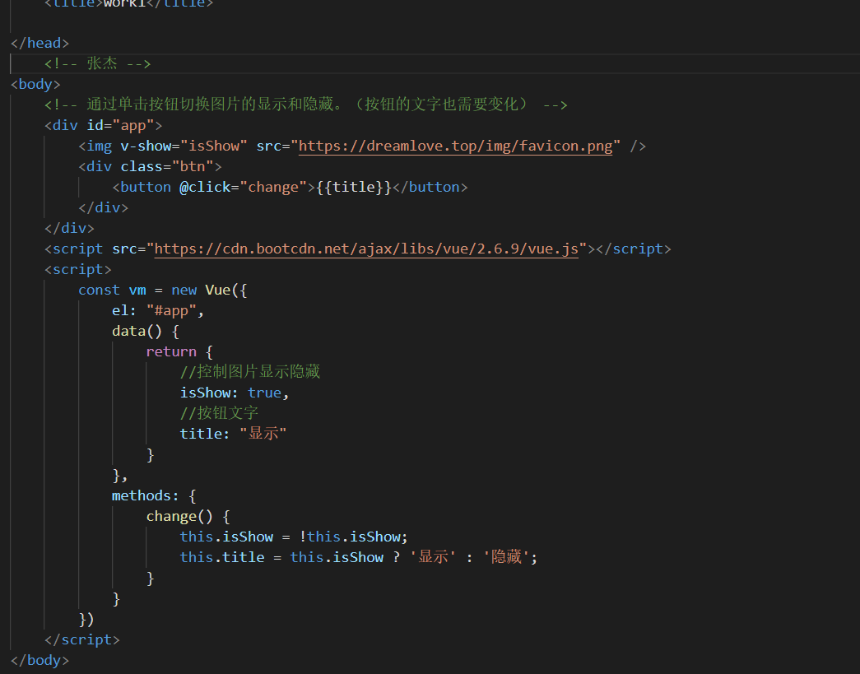

2、使用v-for指令输出九九乘法表

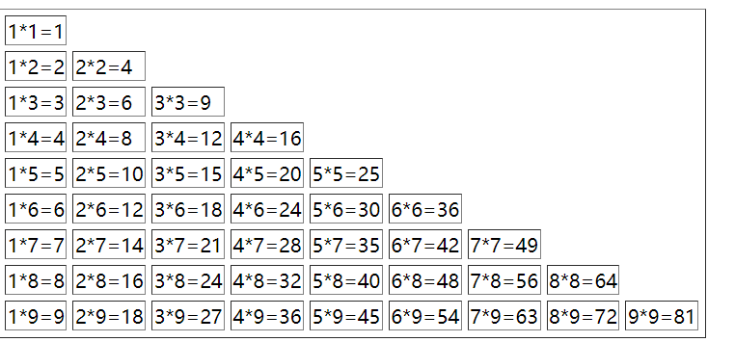

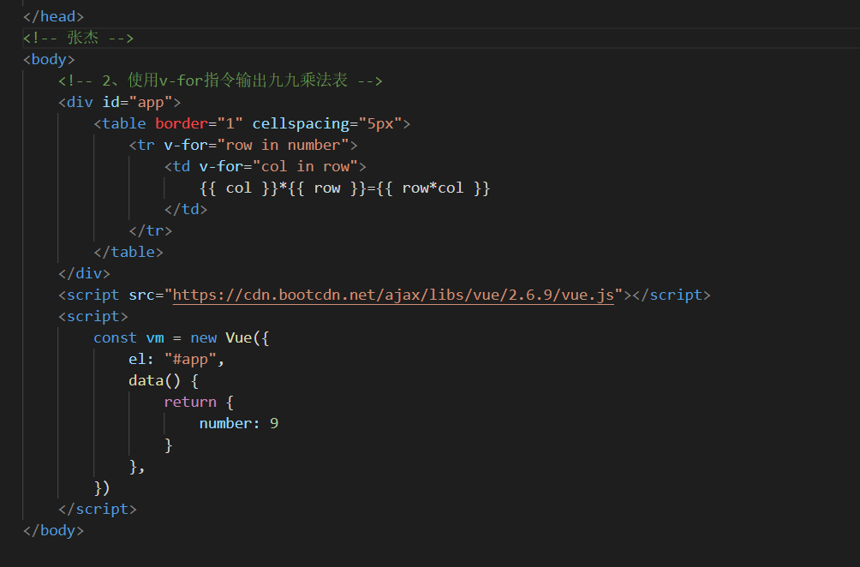

3、应用计算属性统计购物车中的商品总价。使用过滤器让价格保留2位小数( toFixed() )

准备的数据：

[

{name:’OPPO’,price:2999,count:3},

{name:’华为’,price:3699,count:2}

]

效果如下：

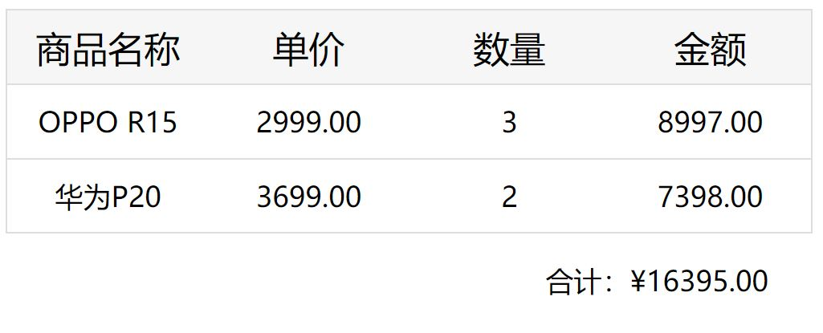

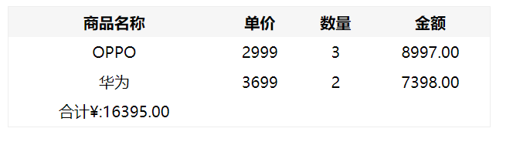

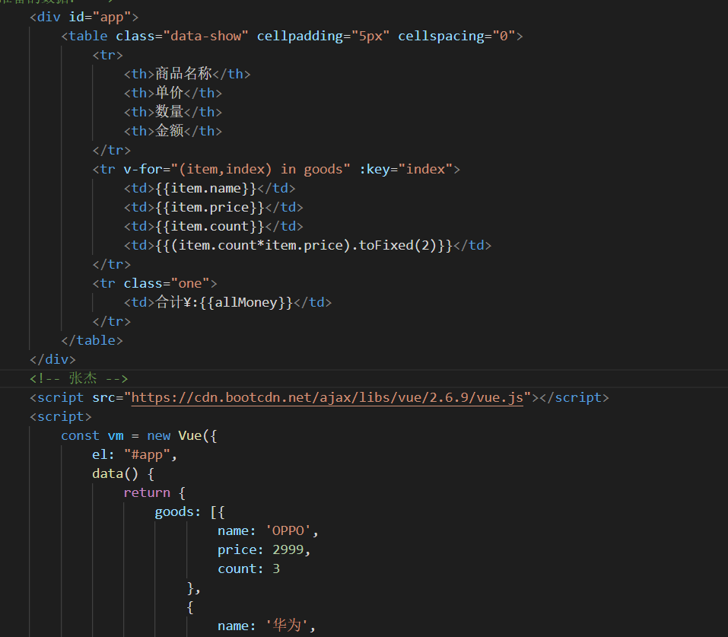

4、应用监听属性实现人民币和美元之间的汇率换算。

效果如下：

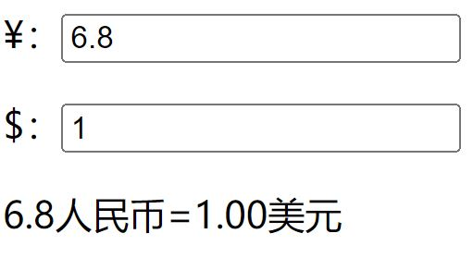

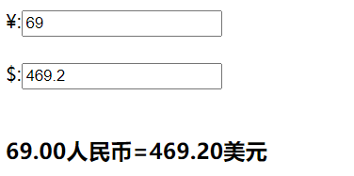

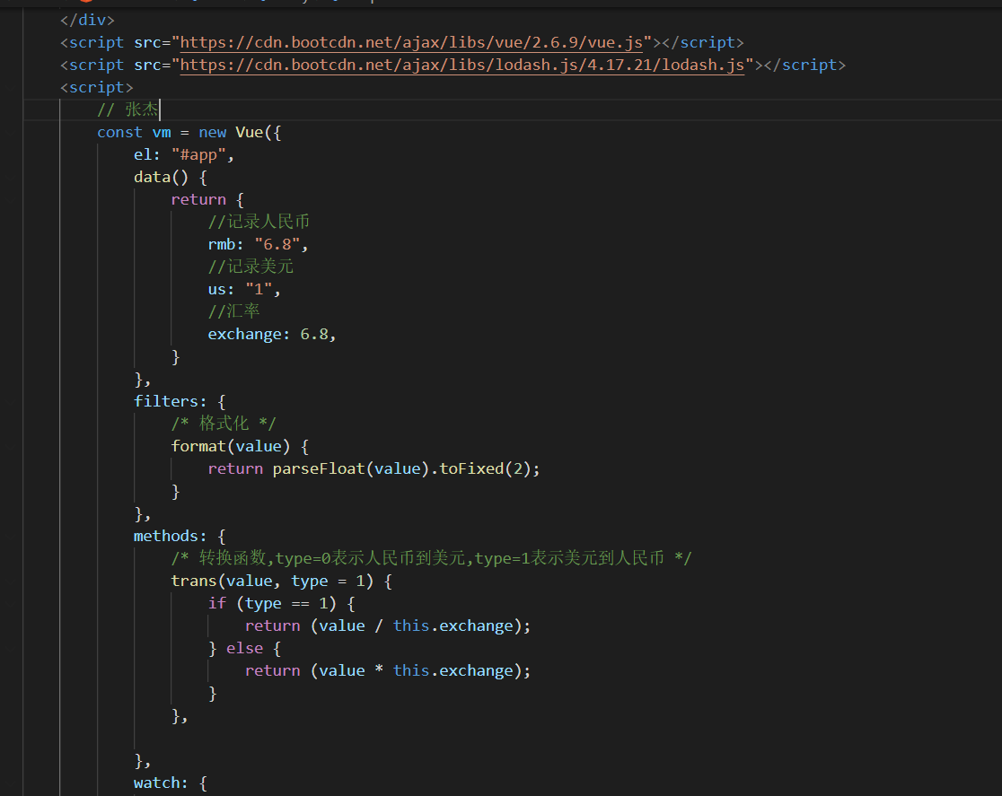

1. 当鼠标指向图片时为图片添加边框，当鼠标移出图片时去除图片边框。



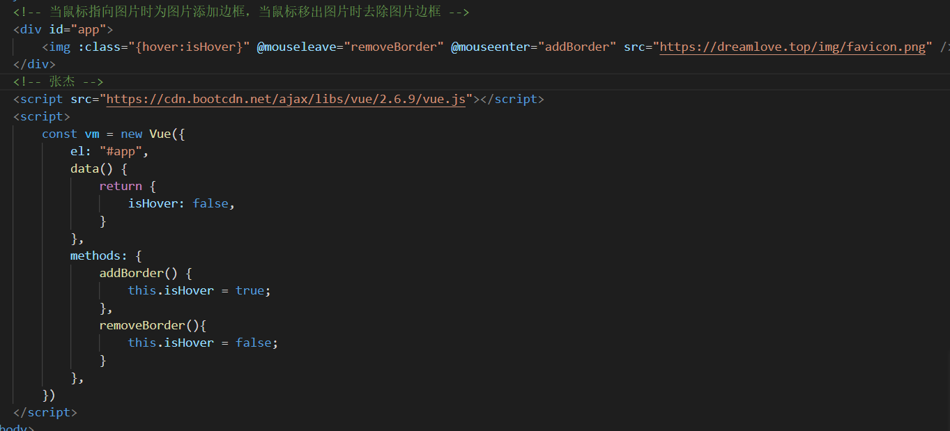

1. 登陆时，按删除键账号的input框内容全删除，输入完密码后按回车能触发登陆效果。

